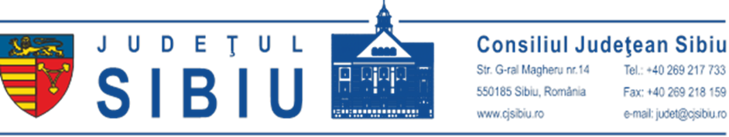
CABINET PREȘEDINTE
COMUNICAT DE PRESĂ
30.10.2020

Fă-ți vocea auzită de autorități
Chestionar pentru Strategia de dezvoltare a județului Sibiu 2030

Consiliul Județean Sibiu are în curs de elaborare Strategia de dezvoltare economico-socială a Județului Sibiu: 2021-2030, document strategic care face obiectul proiectului “Sustenabilitate. Inovare. Bunăstare. Incluziune socială. Unitate. Sibiu-Strategia 2030”, derulat de Consiliul Județean Sibiu cu fonduri europene prin Programul Operațional Capacitate Administrativă (POCA). La etapa actuală, de analiză și diagnoză, proiectul prevede un proces amplu de consultare publică, ce include și un chestionar pentru cetățenii județului.

„Ne dorim ca viziunea pentru următorii zece ani să se bazeze pe o bună înțelegere a nevoilor și dorințelor locuitorilor în slujba cărora ne desfășurăm activitatea. Este o bună ocazie de a participa constructiv la stabilirea priorităților pentru viitor și de a vă face auziți de autorități, așa că vă invităm să o folosiți la maxim” precizează Daniela Cîmpean, președinta Consiliului Județean Sibiu.

În acest scop a fost elaborat un chestionar pentru cetățeni care este disponibil pe site-ul instituției www.cjsibiu.ro, la rubrica Fă-ți vocea auzită de atorități, https://docs.google.com/forms/d/e/1FAIpQLSevRSWxabkze65fpw6ZOIzg6m78Gd7l7-hW88hTFYR--XrsNQ/viewform

Termenul limită până la care trebuie completat este 18 noiembrie 2020.

Chestionarul este unul mai amplu și include secțiuni generale dar și specifice pe domeniile sănătate, mediu, dezvoltare economică, asistență socială, turism etc. El poate fi completat atât integral, cât și doar la acele domenii unde persoana care completează deține informații sau dorește să contribuie. Chestionarul va putea fi completat și la Centrul de Informare pentru Cetățeni din str. Gen. Magheru 14. În plus, Consiliul Județean Sibiu face apel la primării, instituții publice, dar și ONGuri să disemineze chestionarul către cetățenii din comunitățile cu care lucrează.

În paralel cu acest chestionar, se derulează interviuri și focus-grupuri cu factorii locali de interes pe fiecare dintre domeniile principale de dezvoltare. Sunt implicate atât instituții publice relevante, cât și mediul academic, mediul de afaceri, organizațiile societății civile și grupuri profesionale. Membrii Consiliului Civic Consultativ, constituit special pentru elaborarea strategiei, sunt încurajați să se înregistreze pe forumul online disponibil pe https://ccc.cjsibiu.ro/ pentru o comunicare cât mai rapidă.

În cursul lunii noiembrie vor avea loc o serie de întâlniri în județ, în fiecare dintre cele cinci micro-regiuni de dezvoltare. Modul de organizare va ține cont de restricțiile impuse de pandemie, iar întâlnirile se vor desfășura în regim hibrid, incluzând mijloace de participare online.

Strategia urmează a fi definitivată la începutul anului 2021 și va sta la baza fundamentării viitoarelor proiecte ce se vor finanța cu prioritate în județul Sibiu, atât din fonduri locale, guvernamentale, cât și europene.

